Муниципальный этап всероссийской олимпиады школьников по физике 2012 – 2013 уч.г.

9 класс.

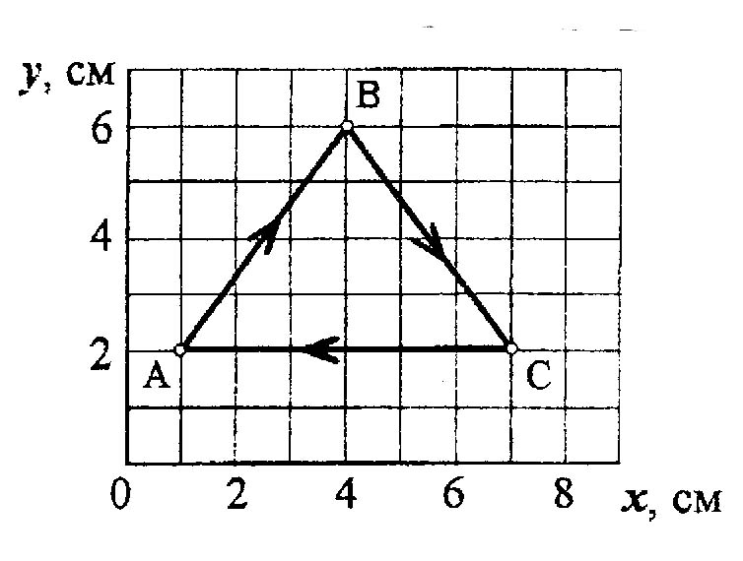
Задача 1.
Материальная точка движется в плоскости XOY вдоль сторон треугольника АВС (см. рис.) и возвращается в исходную точку А через t₀=16 c после начала движения. Постройте графики зависимостей $x=f_{1}\left(t\right)$ и $y=f_{2}\left(t\right)$, описывающие движение материальной точки вдоль осей 0X и 0Y с течением времени t. Известно, что скорость материальной точки не изменяется по своей величине на всем пути АВСА.

Задача 2.
На прочном стержне, вделанном в пол, потолок или стену, укреплен шар (см. рис. а, б, в). Повторите рисунки в тетради и изобразите на них все силы, действующие на шар.
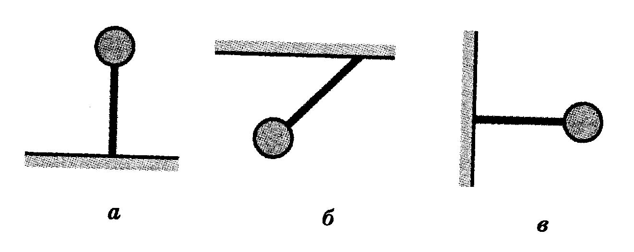

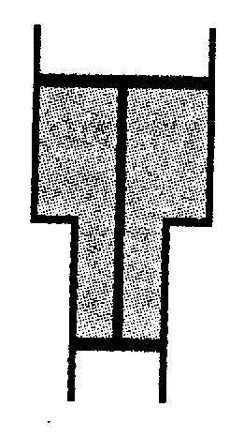
Задача 3.
Два тяжелых поршня жестко связаны между собой стержнем длиной l (см. рисунок) Площадь меньшего стержня S, площадь большего 2S. Найдите давление p жидкости на больший поршень, если общая масса поршней и стержня M а плотность жидкости ρ. Атмосферное давление не учитывайте.

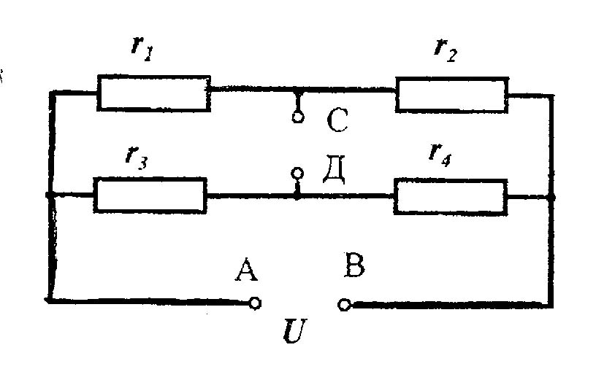
Задача 4.
К клеммам А и В схемы (см. рис.) подведено постоянное напряжение U=80 В. Сопротивления резисторов равны r₁ = r₄ =8 Ом, r₃ = r₃ = 2 Ом. Чему равно напряжение между клеммами C и Д? Какой ток покажет амперметр, если его подключить к клеммам С и Д? Сопротивление амперметра пренебрежимо мало.

Задача 5. (экспериментальная)
Определите коэффициент трения при равномерном скольжении деревянного бруска по крышке стола.
Оборудование: деревянный брусок с крючком, резиновый шнур длиной 15-20 см, нить длиной 20-30 см, миллиметровая линейка.

